
DOSSIER DE CANDIDATURE
PARCOURS EQUITATION

NOM Prénom
Niveau de classe à la rentrée 2025 | - ₆ème | - ₅ème | - ₄ème | - ₃ème

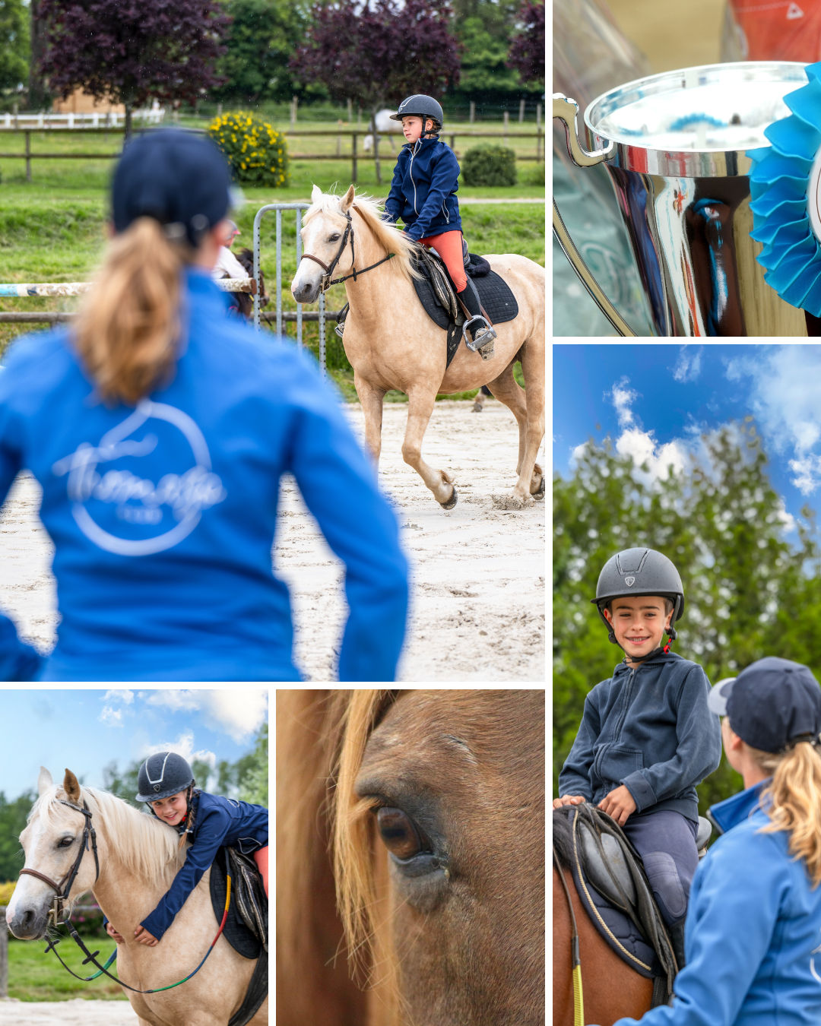

Collège LE CLEU SAINT-JOSEPH
22 rue Saint Michel BP 80306
35603 REDON cedex
02.99.71.40.35
secretariat@lecleusaintjoseph.fr

Directeur | M. BUREAU
Adjoint de Direction | M. BURGUIERE
Coordinateur des Sections Sportives Scolaires | M. OLLIVIER
Site du Collège | www.lecleusaintjoseph.fr

VOUS SOUHAITEZ INTÉGRER LE PARCOURS EQUITATION

- LE CONTENU
  - Une heure de pratique hebdomadaire le mardi ou le jeudi de 15H20 à 17H45 par groupe de niveaux, hors vacances scolaires et jours fériés)
  - Préparation et présentation aux examens Fédéraux (incluse dans le coût de la formation)
  - Préparation à la compétition de niveau Club/Poney (Dressage et CSO)

- LES PRÉREQUIS
  - Être adhérent d’un club certifié “École Française d'Équitation”
  - Détenir au minimum le Galop 1
  - Pratiquer l’équitation en structure en dehors de la période scolaire de manière régulière et encadrée.
  - Etre titulaire d’une licence en cours de validité
  - S’inscrire aux tests d’entrée avant le 30/04/2026
- LE TARIF
Le coût annuel par élève est fixé à 760€.
Cette somme inclut les prestations développées dans le point n°1 et ouvre droit aux avantages suivants :
- REMISE DE 50% du prix public sur les stages vacances “perfectionnement” à la 1/2 journée
- Cotisation au centre équestre OFFERTE (60€) ouvrant droit aux tarifs “adhérents” sur toutes les activités du centre équestre
Le règlement de cette somme devra être effectué avant le début de toute activité en choisissant l’un des modes de paiement suivants :
- PRÉLÈVEMENT BANCAIRE - 10 mensualités de 76€ du 25/08 au 25/05 (joindre un RIB et un mandat de prélèvement)
- CHÈQUES DIFFÉRÉS - 4 chèques de 190€ encaissables en août, octobre, décembre et février (joindre l’ensemble des chèques complétés à l’ordre de ECURIE THOMAZO)
- COMPTANT - chèque, CB, virement, chèques vacances ou espèces (paiement à effectuer au centre équestre avant le 01/09)

- ASSURANCES
L’Ecurie Thomazo est responsable des activités et de ses élèves sur le temps de pratique en structure (1 séance d’une heure de pratique par semaine, hors vacances scolaires), ainsi que sur le temps de trajet.
Assureur : Pacifica / N°de Police : 102 899 30 907
- Les élèves disposent tous d’une assurance scolaire individuelle et d’une licence fédérale.
- Les cavaliers propriétaires utilisant leurs chevaux personnels sont responsables de leurs équidés et titulaires d’une RCPE.

FICHE DE RENSEIGNEMENTS

L'ÉLÈVE :

Nom :
Prénom :
Né(e) le : à : Sexe : ❑ M ❑ F

Profil sportif

Club :
Numéro de licence :
Moniteur :
Galop validé :
Nombre d’année de pratique :

Je souhaite m’inscrire aux tests de recrutement du PARCOURS EQUITATION.

Date : le Signature du candidat :

- Responsables légaux

NOM | TUTEUR 1 | TUTEUR 2
Prénom
Adresse
Portable
Mail

LES AVIS

Le moniteur actuel (obligatoire)
Niveau technique, motivation, état d’esprit, attitude
Nom, Prénom : Signature :

Avis général de l’enseignant(e) de l’année en cours (obligatoire)
Niveau scolaire, travail, autonomie, persévérance, comportement général
Nom, Prénom : Signature :

Avis de l’enseignant(e) pendant le cours d’éducation physique et sportive (obligatoire)
Aptitudes, apprentissages, vie en groupe, respect d’autrui, écoute, rigueur, comportement, adaptabilité
Nom, Prénom : Signature :

RECRUTEMENT

CONDITIONS D’ADMISSION

1ère étape : Pour être admissible
  - Compléter et retourner le dossier de candidature accompagné des pièces suivantes :
    - Copie de la licence ;
    - Copie du diplôme du Galop le plus élevé
    - Copie du livret scolaire de l’année en cours pour une entrée en 6ème ou copie des bulletins des deux dernières années pour les autres niveaux.

LE DOSSIER DOIT ÊTRE REMIS EN MÊME TEMPS QUE LE DOSSIER D’INSCRIPTION AU COLLÈGE.

  - Avoir un dossier scolaire satisfaisant (travail et comportement) ;
  - Passer et être admis aux tests d’entrée qui auront lieu le 13/05/2026 :
Versement d’un chèque de 30€ à l’ordre de “SARL HARAS DU PARC” (obligatoire) pour présenter les tests à cheval et l’entretien de motivation

2ème étape : Pour être admis
Après réception du courrier d’admissibilité :
- Retourner les documents demandés :
  - La charte d’engagement signée ;
  - L’autorisation de transport
  - Le règlement financier de l’activité

Validation définitive à réception de ces documents

TOUT DOSSIER INCOMPLET NE SERA PAS PRIS EN COMPTE

A NOTER :
A la fin de chaque année scolaire, la reconduction de l’activité sera soumise à un avis du conseil de classe (travail, attitude, motivation). Un bilan sportif est réalisé par l’éducateur (bulletin) et une commission se réunit afin de statuer en tenant compte de tous ces éléments. Sauf contre-indication, ou demande des tuteurs, cette dernière s’effectue de façon tacite.
L’établissement scolaire et le club sportif se réservent le droit de rompre le contrat en cas de non-respect des clauses, ou d’un comportement inapproprié de l’élève.
Tout engagement est annuel et ne peut être dénoncé pour une raison autre que médicale, appuyée par un certificat, attestant de l’incapacité de plus de 2 mois consécutifs de pratiquer l’équitation.

Nous autorisons notre enfant à participer aux tests de recrutement du PARCOURS EQUITATION.

Date : le Signature des responsables légaux :

ANNEXES

AUTORISATION DE TRANSPORT

Je soussigné(e) Monsieur/ Madame (NOM, Prénom)
demeurant
autorise l’Ecurie Thomazo à transporter mon enfant (NOM, Prénom)
né(e) le , dont je suis le Père / la Mère / le tuteur légal, durant la période scolaire de septembre 2026 à juin 2027 entre le Cleu Saint Joseph et le lieu de pratique situé 5, le Parc d’en Haut, 44460 Avessac.
Par la présente, je donne mon accord pour que ce trajet soit effectué.
Fait à , le
Signature du représentant légal

DROIT À L'IMAGE

J’autorise/n’autorise pas (Rayer la mention inutile) l'Écurie Thomazo à utiliser des photos ou vidéos sur lesquelles apparaît mon enfant (NOM, Prénom), réalisées lors des cours théoriques, entraînements et différentes activités organisées par le club, à des fins de promotion du sport et de l’option.
Ces images sont susceptibles d'être utilisées sur différents supports (site Internet, réseaux sociaux, panneaux d’affichage, vidéos …) et ce durant dix ans.
L’autorisation pourra être retirée à tout moment en s’adressant au secrétariat du club.
Fait à , le
Signature du représentant légal

ENGAGEMENT DE L'ÉLÈVE

Je soussigné(e) , elève inscrit(e) en , reconnais avoir choisi de suivre le PARCOURS EQUITATION pour l’année .
Je m’engage à participer sérieusement à cette activité, à être présent(e) et ponctuel(le) aux séances, à respecter les règles de fonctionnement, le matériel, les lieux ainsi que les personnes encadrantes et les autres élèves.
Je comprends que ce choix implique un engagement sur la durée et que tout changement ne pourra se faire qu’avec l’accord de la direction, pour un motif réel et sérieux.
Fait à , le
Signature de l’élève Signature du représentant légal

CHOIX DU MODE DE RÈGLEMENT

- PRÉLÈVEMENT BANCAIRE - 10 mensualités de 76€ du 25/08 au 25/05 (joindre un RIB et un mandat de prélèvement)
- CHÈQUES DIFFÉRÉS - 4 chèques de 190€ encaissables en août, octobre, décembre et février (joindre l’ensemble des chèques complétés à l’ordre de ECURIE THOMAZO)
- COMPTANT - chèque, CB, virement, chèques vacances ou espèces (paiement à effectuer au centre équestre avant le 01/09)

COORDONNÉES BANCAIRES DU CENTRE ÉQUESTRE
